文件编号：LTE_HeNB_LOWMAC_CTRL_XXSJ_V1.0

TD-LTE HeNB协议栈软件系统

HeNB端-LowMAC控制模块
详细设计说明书

拟制：张倩
时间：2011-3-21

中国科学院计算技术研究所
无线通信技术研究中心
软件组
LTE协议栈研发项目组

修改记录
文件编号 | 版本号 | 拟制人/  修改人 | 拟制/修改日期 | 更改理由 | 主要更改内容  （写要点即可）
 | 0.5 | 张倩 | 2011-3-21
 | 0.6
注1：每次更改归档文件（指归档到组内及研究室的文件）时，需填写此表。
注2：文件第一次归档时，“更改理由”、“主要更改内容”栏写“无”。
修改列表：


本文档的程序或内容受版权法的保护，未经中科院计算所的书面许可，不得擅自泄漏、拷贝或复制本文档资料的全部或部分。
目录
TD-LTE HeNB协议栈软件系统 1
1 引言 5
1.1 编写目的 5
1.2 背景 5
1.3 定义 5
1.4 参考资料 5
2 模块描述 5
2.1 模块综述 5
2.2 模块接口 6
3 模块设计 8
3.1 模块结构 8
3.2 关键算法 8
3.3 函数描述 9
3.4 函数调用关系 10
4 数据描述 10
4.1数据结构说明 10
4.2全局变量说明 14
4.3数据库说明 14
5 函数定义 15
5.1引用函数描述 15
5.2内部函数定义 15
INT32 tx_ctrl_msg(UlGrantInfoLst * ul_grant_info_lst_p,UINT16 tx_fn, UINT8 tx_sub_fn) 15
INT32 tx_dlsch_mac_pdu(DlschMacPduLst *dlsch_mac_pdu_lst_p, UINT16 tx_fn, UINT8 tx_sub_fn) 16
INT32 send_to_lowmac_buff(UINT8 *req_p, UINT32 size, UINT8 sub_fn, UINT8 type) 17
INT32 deal_pusch_ind(UINT8 *msgq_info_p) 17
INT32 deal_sr_ind(UINT8 *msgq_info_p) 18
INT32 deal_prach_ind(UINT8 *msgq_info_p) 18
INT32 deal_ack_ind(UINT8 *msgq_info_p) 19
INT32 deal_cqi_ind(UINT8 *msgq_info_p) 19
INT32 get_subframe_type(UINT8 sub_fn) 20
INT32 lowmac_ctrl(void) 20
INT32 start_lowmac_ctrl(void) 22
6 接口设计 22
6.1用户接口 22
6.2硬件接口 22
6.3软件接口 22
INT32 init_lowmac(void) 22
INT32 cleanup_lowmac_tx(void) 23
INT32 get_tx_fn(UINT16 *sys_fn_p, UINT8 *sub_fn_p) 25
INT32 get_subframe_num(void) 25
INT32 get_frame_num(void) 25
INT32 get_sys_time(void) 26
UINT8 get_crrnt_tdd_conf(void) 26
INT32 tx_mac_to_lowmac(MacToLowMac *tx_p) 27
INT32 create_sf_timer(TIMERFUNC func, INT32 arg, UINT32 expires) 27
7 功能测试设计 28
8 其他 28

详细设计说明书

1 引言

1.1 编写目的
本说明书对LTE HeNB端LowMAC控制模块的主要功能以及子模块划分进行简单的说明，阐述HeNB端LowMAC控制模块的设计思想以及其工作流程。本说明书的读者为LTE HeNB端LowMAC控制模块设计、编码人员、测试人员、项目组负责人员、实验室主任及相关项目管理人员。
编写本说明书的目的在于
- 为开发人员提供依据。
- 为修改和维护本系统提供条件。
- 项目负责人将根据本文档计划和控制系统设计、开发的全过程。

1.2 背景
软件系统名称：TD-LTE HeNB协议栈软件系统
软件开发者：无线通信技术研究中心LTE协议栈研发组
开发语言：C语言
硬件平台：
软件平台：linux 2.6

1.3 定义
无

1.4 参考资料
- 《3GPP TS 36.321, "Medium Access Control (MAC) protocol specification", Rel. 8, V 8.9.0》
- 《3GPP TS 36.300, "Overall description", Rel. 8, V 8.b.0》
- 《3GPP TS 36.331, "Radio Resource Control (RRC)", Rel. 8, V 8.9.0》

2 模块描述

2.1 模块综述
Lowmac控制子系统处于整个LTE软件协议栈的最底层，完成与PHY的所有交互。由于现阶段与PHY的交互机制还没有最终完善，因此现在的Lowmac控制子系统只是单纯的实现数据面的数据收发，还有很小的一部分控制功能。还需要进一步确认总结，最终设计出Lowmac与PHY交互的API。
LowMAC控制子系统可以分为上下行消息收发模块模块和帧管理模块两个子模块。消息收发模块模块主要负责对上行数据和上行信令的接收处理，下行数据及下行信令的发送；帧管理模块具有帧步进和帧管理功能，提供给其他模块帧管理功能的接口，并负责根据TTI中断完成帧步进，并在相应子帧触发接收和发送过程。
在LowMAC系统中分配有储存发送数据的内存空间，并维护有指向其内存空间的缓冲区指针数组，该指针数组与子帧号挂钩，根据帧步进完成收发数据。LowMAC控制模块在上行消息时利用消息队列接收虚拟物理层的上行数据，再利用消息队列将ULSCH数据递交给MAC接收模块。在发送数据时，通过共享发送数据的缓冲区将数据进行缓存，再在下行帧发送数据。

2.2 模块接口
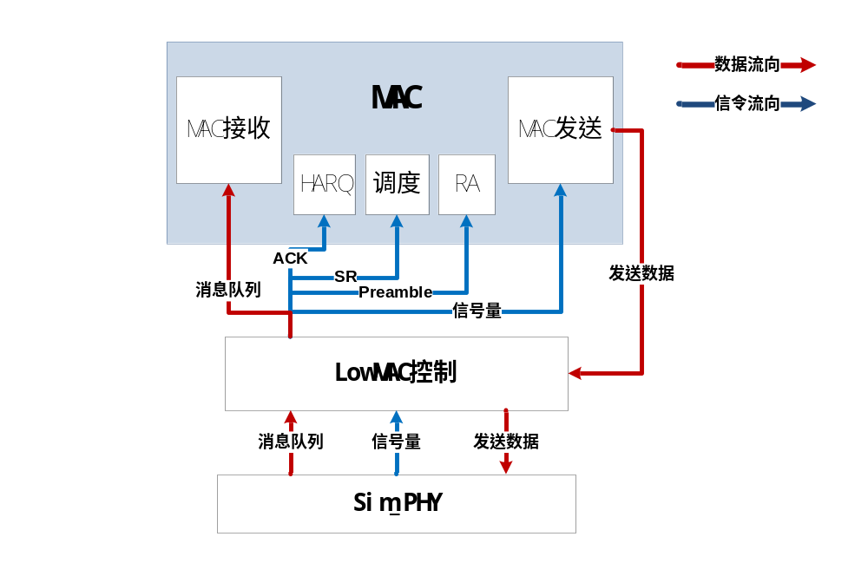
图1 LowMAC控制模块与其它模块关系图

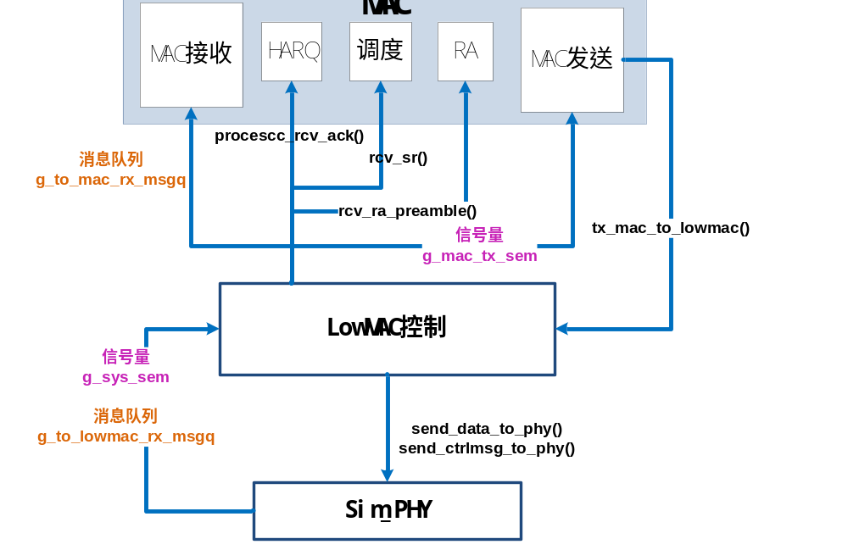图2 LowMAC接收模块与其它模块接口关系图
LowMAC接收模块与其它模块的输入输出关系如图2所示。
- 与MAC接收的接口
- g_to_mac_rx_msgq：MAC接收LowMAC的消息队列。
- HARQ模块提供的接口
- process_rcv_ack()：接收到ACK/NACK。
- RA模块提供的接口
- rcv_ra_preamble()：调用RA模块接口传递preamble。
- 调度模块提供的接口
- rcv_sr()：调用调度模块接口传递SR消息。
- 与MAC发送模块的关系
- g_mac_tx_sem：MAC发送信号量。
- tx_mac_to_lowmac()：提供给MAC发送模块的接口，发送下行数据。
- 与sim PHY的关系
- g_to_lowmac_rx_msgq：LowMAC接收PHY的消息队列。
- g_sys_sem：LowMAC帧步进信号量。
- send_data_to_phy()：提供给LowMAC模块发送下行数据。
- send_ctrlmsg_to_phy()：提供给LowMAC模块发送下行信令。

3 模块设计

3.1 模块结构

3.2 关键算法
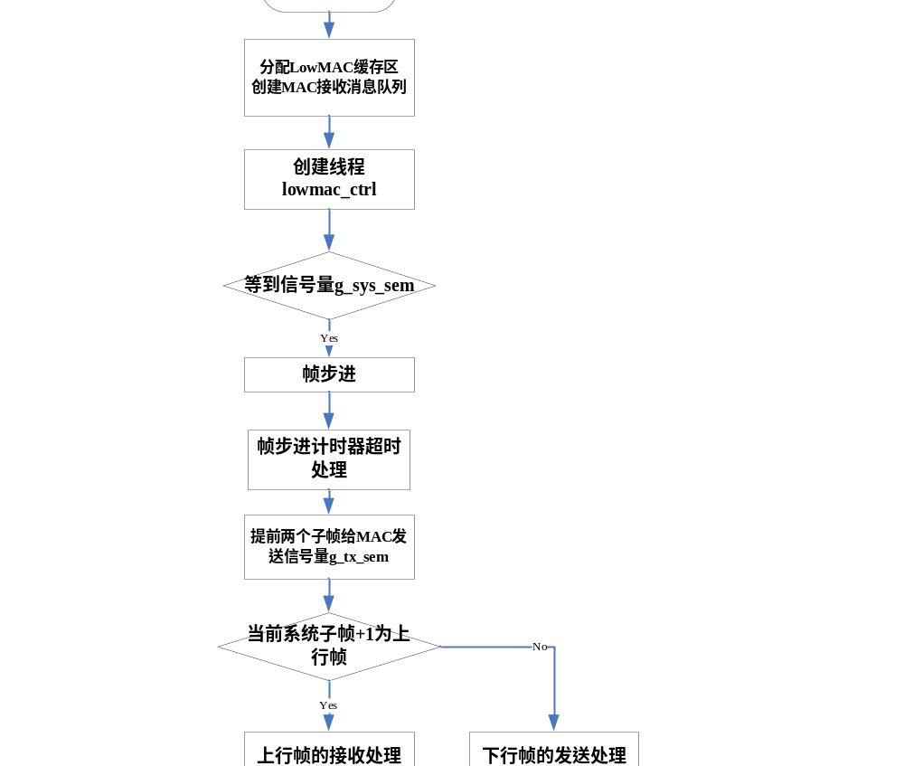

3.3 函数描述
函数名 | 子模块 | 功能
Init_lowmac（） | 初始化子模块 | 初始化LowMAC接收，分配缓冲空间，建立lowMAC接收线程
cleanup_lowmac() | 初始化子模块 | 释放相关资源，销毁模块
start_lowmac_ctrl（） | 初始化子模块 | 启动数据接收task
lowmac_ctrl（） | 初始化子模块 | 实现LowMAC帧步进，接收和发送的功能
deal_puschtb_ind（） | 接收过程子模块 | 处理PUSCH数据
deal_sr_ind（） | 接收过程子模块 | 处理PUCCH SR
deal_prach_ind（） | 接收过程子模块 | 处理PRACH preamble
deal_ack_ind（） | 接收过程子模块 | 处理PUCCH PUSCH的ACK/NACK
deal_cqi_ind（） | 接收过程子模块 | 处理PUCCH PUSCH的CQI
tx_mac_to_lowmac() | 发送过程子模块 | 处理MAC层发送数据，调用函数send_to_lowmac_buffer（）将数据存放在lowmac buffer上。
tx_ctrl_msg（） | 发送过程子模块 | 将信令发送到LowMAC缓冲区。
tx_dlsch_mac_pdu（） | 发送过程子模块 | 将DLSCH数据发送到LowMAC缓冲区。
send_to_lowmac_buff() | 发送过程子模块 | 提供MAC发送将待发数据与子帧号挂钩
get_sys_time（） | 帧管理子模块 | 得到系统时间
get_subframe_num（） | 帧管理子模块 | 得到子帧号
get_frame_num（） | 帧管理子模块 | 得到帧号
get_subframe_type（） | 帧管理子模块 | 得到子帧类型
get_crrnt_tdd_conf（） | 帧管理子模块 | 得到TDD帧配置
get_tx_fn() | 帧管理子模块 | 得到MAC发送的下行子帧
create_sf_timer（） | 帧管理子模块 | 创建帧步进计时器

3.4 函数调用关系
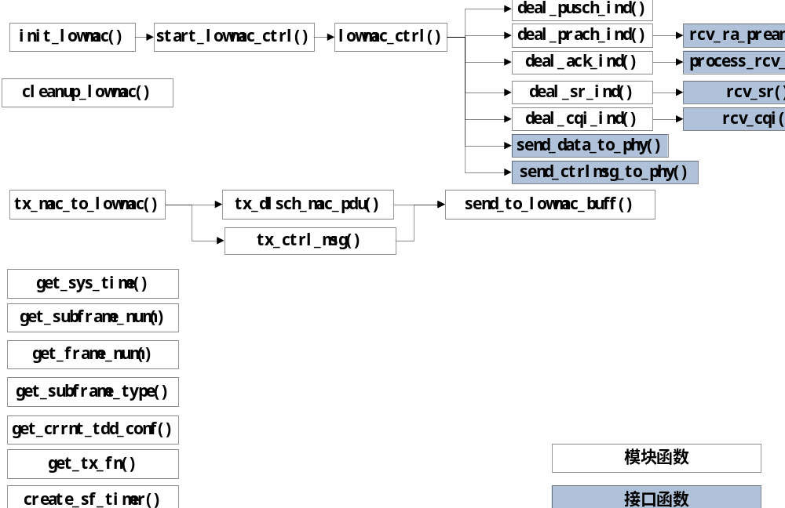
图3 函数调用关系图

4 数据描述

4.1数据结构说明
发送子帧信息链表及节点结构
typedef struct {
NodeType ln;
UINT16 sys_fn;
UINT8 sub_fn;
} FrameNumNode;

typedef ListType FrameNumLst;

帧步进计时器链表及节点结构
typedef struct {
TIMERFUNC func;
INT32 arg;
UINT32 expires;
}SfTimerNode;

typedef ListType SfTimerLst;

LowMAC发送缓冲区
typedef struct {
UINT32 data_size;
UINT32 ctrlmsg_size;
UINT8 *data_buffer_p;
UINT8 *ctrlmsg_buffer_p;
} LowmacTxBuffer;

static LowmacTxBuffer g_lowmac_tx_buffer[10];

***********************************************************************************
LowMAC发送缓冲区
UINT8 *g_data_mem_p[BUF_NUM][USER_NUM];
UINT8 g_data_mem_index;

UINT8 *g_ctrlmsg_mem_p[BUF_NUM][USER_NUM];
UINT8 g_ctrlmsg_mem_index;
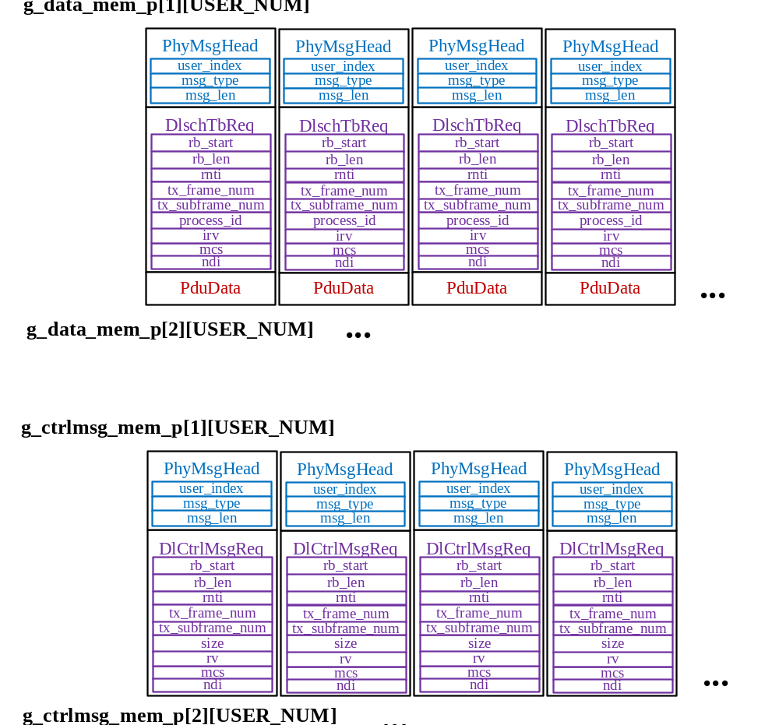
给simPHY的物理信息头
typedef struct {
UINT8 user_index;
UINT8 msg_type;
UINT16 msg_len;
} PhyMsgHead;

给simPHY的下行分配信息结构体
typedef struct {
UINT32 tb_size;
UINT16 rnti;
UINT16 rb_start;
UINT16 rb_len;
UINT16 tx_frame_num;
UINT8 tx_subframe_num;
UINT8 ndi;
UINT8 rv;
UINT8 mcs;
}DlschTbReq;

给simPHY的上行授权信息结构体
typedef struct {
UINT32 tb_size;
UINT16 rnti;
UINT16 rb_start;
UINT16 rb_len;
UINT16 tx_frame_num;
UINT8 tx_subframe_num;
UINT8 ndi;
UINT8 rv;
UINT8 mcs;
}DlCtrlMsgReq;
***********************************************************************************

接收ACK
typedef struct {
UINT8 dec_flag;
UINT8 ack_num;
} AckIndHead;

typedef struct {
UINT16 rnti;
UINT16 dl_frame_num;
UINT8 dl_subframe_num;
UINT8 ack_type;
} AckIndBody;

接收PRACH
typedef struct {
UINT16 rarnti;
UINT8 preamble_index;
UINT8 dec_flag;
} PrachInd;

接收SR
typedef struct {
UINT16 rnti;
UINT8 dec_flag;
} SrInd;

接收CQI
typedef struct {
UINT16 rnti;
UINT8 cqi_value;
UINT8 dec_flag;
} CqiInd;

4.2全局变量说明
- static UINT8 g_sub_frame_num; /*全局子帧号*/
- static UINT16 g_system_frame_num; /*全局帧号*/
- MsgqLst *g_to_mac_rx_msgq;/*MAC接收LowMAC消息队列*/
- MsgqLst *g_to_lowmac_rx_msgq; /*LowMAC接收PHY消息队列*/
- UINT8 mac_tx_sem_flag = 1; /*the flag of sem from lowmac to mac tx*/
- SemaType g_mac_tx_sem; /* the semaphore gived to mac_tx when dl subframe */
- TaskType g_lowmac_task_id; /*LowMAC线程号*/
- static FrameNumLst g_frame_num_to_mactx_lst; /*发送子帧信息链表*/
- static LowmacTxBuffer g_lowmac_tx_buffer[10]; /*LowMAC发送缓冲区，用于缓存给PHY的下行发送数据*/
- SfTimerLst g_sf_timer_list;

- UINT8 *g_data_mem_p[4][USER_NUM];/*LowMAC数据缓冲区*/
- UINT8 g_data_mem_index;
- UINT8 *g_ctrlmsg_mem_p[4][USER_NUM];/*LowMAC信令缓冲区*/
- UINT8 g_ctrlmsg_mem_index;

4.3数据库说明
无

5 函数定义

5.1引用函数描述
模块名 | 引用函数名 | 函数描述
simPHY模块 | send_data_to_phy()  send_ctrlmsg_to_phy() | 调用接口函数发送数据到PHY
HARQ模块 | process_rcv_ack() | 调用接口处理接收ACK
RA模块 | rcv_ra_preamble() | 调用接口处理接收RA前导
调度模块 | rcv_sr()  rcv_cqi() | 调用接口处理接收SR,CQI

5.2内部函数定义

INT32 tx_ctrl_msg(UlGrantInfoLst * ul_grant_info_lst_p,UINT16 tx_fn, UINT8 tx_sub_fn)
函数描述:
将信令发送到LowMAC缓冲区。
输入:
ul_grant_info_lst_p: control msg list.
tx_fn: tx frame number.
tx_sub_fn: tx subframe number.
算法与处理流程
/*遍历信令发送链表*/
while (ul_grant_info_node_p) {
/* 指向缓冲区的指针*/
temp_ctrlmsg_addr_p = g_ctrlmsg_mem_p[g_ctrlmsg_mem_index][msg_index];
/* 装入PhyMsgHead头*/
phy_msg_head_p = (PhyMsgHead *)temp_ctrlmsg_addr_p;
phy_msg_head_p->msg_index= msg_index;
phy_msg_head_p->msg_type = DLCTRLMSG_REQ;
phy_msg_head_p->msg_len = sizeof(DlCtrlMsgReq);
temp_ctrlmsg_addr_p += sizeof(PhyMsgHead);
/* 装入DlCtrlMsgReq头*/
dl_ctrlmsg_req_p = (DlCtrlMsgReq *)temp_ctrlmsg_addr_p;
dl_ctrlmsg_req_p->tx_frame_num = tx_fn;
dl_ctrlmsg_req_p->tx_subframe_num = tx_sub_fn;
dl_ctrlmsg_req_p->ndi = ul_grant_info_node_p->ndi;
dl_ctrlmsg_req_p->rv = ul_grant_info_node_p->rv;
dl_ctrlmsg_req_p->mcs = ul_grant_info_node_p->mcs;
dl_ctrlmsg_req_p->rnti = ul_grant_info_node_p->rnti;
dl_ctrlmsg_req_p->tb_size = ul_grant_info_node_p->size;
dl_ctrlmsg_req_p->rb_len = ul_grant_info_node_p->rb_len;
dl_ctrlmsg_req_p->rb_start = ul_grant_info_node_p->rb_start;
/* 将发送信令与子帧号挂钩*/
send_to_lowmac_buffer( );
}
输出:
无
返回:
0/1，操作是否成功。

INT32 tx_dlsch_mac_pdu(DlschMacPduLst *dlsch_mac_pdu_lst_p, UINT16 tx_fn, UINT8 tx_sub_fn)
函数描述:
将DLSCH数据发送到LowMAC缓冲区。
输入:
dlsch_mac_pdu_lst_p: DLSCH data list.
tx_fn: tx frame number.
tx_sub_fn: tx subframe number.算法与处理流程
算法与处理流程
/*遍历DLSCH发送链表*/
while (dlsch_mac_pdu_node_p) {
/* 指向缓冲区的指针*/
temp_data_addr_p = g_data_mem_p[g_data_mem_index][msg_index];
/* 装入PhyMsgHead*/
phy_msg_head_p = (PhyMsgHead *)temp_data_addr_p;
phy_msg_head_p->msg_index= msg_index;
phy_msg_head_p->msg_type = DLSCHTB_REQ;
phy_msg_head_p->msg_len = dlsch_mac_pdu_node_p->mac_pdu.data_len + sizeof(DlschTbReq);
temp_data_addr_p += sizeof(PhyMsgHead);
/* 装入DlschTbReq*/
dlsch_request_p = (DlschTbReq *)temp_data_addr_p;
dlsch_request_p->tx_frame_num = tx_fn;
dlsch_request_p->tx_subframe_num = tx_sub_fn;
dlsch_request_p->ndi = dlsch_mac_pdu_node_p->dci_info.ndi;
dlsch_request_p->rv = dlsch_mac_pdu_node_p->dci_info.harq_param.irv;
dlsch_request_p->mcs = dlsch_mac_pdu_node_p->dci_info.mcs;
dlsch_request_p->rnti = dlsch_mac_pdu_node_p->dci_info.rnti;
dlsch_request_p->tb_size = dlsch_mac_pdu_node_p->mac_pdu.data_len;
dlsch_request_p->rb_len = dlsch_mac_pdu_node_p->dci_info.rb_len;
dlsch_request_p->rb_start = dlsch_mac_pdu_node_p->dci_info.rb_start;

/* 将数据与子帧号挂钩*/
send_to_lowmac_buffer( );
}
输出:
无
返回:
0/1，操作是否成功。

INT32 send_to_lowmac_buff(UINT8 *req_p, UINT32 size, UINT8 sub_fn, UINT8 type)
函数描述:
将处理完成的数据存放在Lowmac buffer中，等待发送。
输入:
req_p：数据地址
Size：数据大小
sub_fn：发送子帧号
type：发送数据类型
算法与处理流程
将缓存着数据的缓冲区地址与子帧号进行挂钩。
if (type == DATA_TYPE) {
g_lowmac_tx_buffer[sub_fn].data_size = size;
g_lowmac_tx_buffer[sub_fn].data_buffer_p = req_p;
} else if (type == CTRLMSG_TYPE) {
g_lowmac_tx_buffer[sub_fn].ctrlmsg_size= size;
g_lowmac_tx_buffer[sub_fn].ctrlmsg_buffer_p= req_p;
}
输出:
无
返回:
0/1，操作是否成功。

INT32 deal_pusch_ind(UINT8 *msgq_info_p)
函数描述:
处理PUSCH数据。
输入:
msgq_info_p：消息指针；
算法与处理流程
将PUSCH数据放入g_to_mac_rx_msgq消息队列；
send_msgq(g_to_mac_rx_msgq, (char *)&msgq_info_p, 4, WAIT_FOREVER, 0);
输出:
无
返回:
0/1，操作是否成功。

INT32 deal_sr_ind(UINT8 *msgq_info_p)
函数描述:
处理PUSCH和PUCCH的SR。
输入:
msgq_info_p：消息指针；
算法与处理流程
sr_ind_p = (SrInd *)msgq_info_p;
if (sr_ind_p->dec_flag) {
return -1;
}
调用rcv_sr()；
输出:
无
返回:
0/1，操作是否成功。

INT32 deal_prach_ind(UINT8 *msgq_info_p)
函数描述:
处理PUSCH和PUCCH的SR。
输入:
msgq_info_p：消息指针；
算法与处理流程
prach_ind_p = (PrachInd *)msgq_info_p;
if (prach_ind_p->dec_flag) {
return -1;
}

调用rcv_ra_preamble()
输出:
无
返回:
0/1，操作是否成功。

INT32 deal_ack_ind(UINT8 *msgq_info_p)
函数描述:
处理PUSCH和PUCCH的ACK/NACK。
输入:
msgq_info_p：消息指针；
算法与处理流程
/* 创建ACK list*/
ack_lst_p = (AckLst *)lte_malloc(sizeof(AckLst));
init_list((ListType *)ack_lst_p);

for (i = 0; i < ACK个数; i++) {
/* 创建ACK node*/
ack_node_p = (AckNode *)lte_malloc(sizeof(AckNode));
ack_node_p->sys_fn= ack_ind_body_p->dl_frame_num;
ack_node_p->sub_fn= ack_ind_body_p->dl_subframe_num;
ack_node_p->acktype = ack_ind_body_p->ack_type;
/* 加入ACK list*/
add_list((ListType *)ack_lst_p, (NodeType *)ack_node_p);
msgq_info_p += sizeof(AckIndBody);
}
调用process_rcv_ack()
输出:
无
返回:
0/1，操作是否成功。

INT32 deal_cqi_ind(UINT8 *msgq_info_p)
函数描述:
处理PUSCH和PUCCH的CQI。
输入:
msgq_info_p：消息指针；
算法与处理流程
cqi_ind_p = (CqiInd *)msgq_info_p;
if (cqi_ind_p->dec_flag) {
return -1;
}
调用rcv_cqi()
输出:
无
返回:
0/1，操作是否成功。

INT32 get_subframe_type(UINT8 sub_fn)
函数描述:
得到当前子帧类型。
输入:
sub_fn：子帧号
算法与处理流程
return TDD_SUBFRAME_CONF[G_CRNT_TDD_DLUL_CONF][sub_fn];
输出:
子帧类型；
返回:
子帧类型。

INT32 lowmac_ctrl(void)
函数描述:
lowMAC具体执行。
输入:
无
算法与处理流程
得到g_sys_sem信号量；

/*做帧步进，处理帧步进计时器超时*/
g_sub_frame_num++;

/*给MAC发送信号量，并记录发送子帧号帧号信息*/
if (为给MAC TX信号量时刻) {
if (tx_sem_flag == 1) {
give_sem(g_mac_tx_sem);
tx_sem_flag = 0;
}
}

if（上行子帧）{/*上行子帧接收数据*/
得到g_to_lowmac_rx_msgq消息队列；
if (类型为 PUSCHTB_IND) {
deal_pusch_ind();
} else if (类型为 SR_IND) {
deal_sr_ind();
} else if (类型为PRACH_IND) {
deal_prach_ind();
} else if (类型为ACK_IND) {
deal_ack_ind();
} else if (类型为CQI_IND) {
deal_cqi_ind();
}
} else {/*下行子帧发送数据*/
/*从lowmac缓冲区内得到发送数据*/
data_addr_p = g_lowmac_tx_buffer[g_sub_frame_num].data_buffer_p;
ctrlmsg_addr_p = g_lowmac_tx_buffer[g_sub_frame_num].ctrlmsg_buffer_p;
data_size = g_lowmac_tx_buffer[g_sub_frame_num].data_size;
ctrlmsg_size = g_lowmac_tx_buffer[g_sub_frame_num].ctrlmsg_size;
/*调用接口函数发送数据*/
send_data_to_phy()；
/*调用接口函数发送信令*/
send_ctrlmsg_to_phy()；
}
输出:
无
返回:
0/1，操作是否成功。

INT32 start_lowmac_ctrl(void)
函数描述:
启动LowMAC线程。
输入:
无
算法与处理流程
调用lowmac_ctrl（）；
输出:
无
返回:
0/1，操作是否成功。

6 接口设计

6.1用户接口
无

6.2硬件接口
无

6.3软件接口

INT32 init_lowmac(void)
函数描述:
初始化LowMAC模块。
输入:
无
算法与处理流程
/*初始化给MAC发送的信号量*/
g_mac_tx_sem = create_semb(SEM_EMPTY)；

/*创建给MAC接收的消息队列*/
g_to_mac_rx_msgq = create_msgq(10, 4);
/*创建给从lowamc接收的消息队列*/
g_to_lowmac_rx_msgq = create_msgq(10, 4);

/*初始化帧号子帧号*/
g_sub_frame_num = 0;
g_system_frame_num = 0;

/*初始化链表*/
init_list(&g_frame_num_to_mactx_lst);
init_list(&g_sf_timer_list);

/*初始化LowMAC缓存区空间指针*/
memset(&g_lowmac_tx_buffer, 0, (sizeof(LowmacTxBuffer) * 10));
/*开辟发送循环缓冲区资源 */
for (g_data_mem_index = 0; g_data_mem_index < 4; g_data_mem_index++) {
for (i = 0;i < USER_NUM; i++) {
g_data_mem_p[g_data_mem_index][i] =
(UINT8 *)lte_malloc(MAX_MEM_SIZE_LOWMAC);
memset(g_data_mem_p[g_data_mem_index] , 0, MAX_MEM_SIZE_LOWMAC);
}
}

for (g_ctrlmsg_mem_index = 0; g_ctrlmsg_mem_index < 4;
g_ctrlmsg_mem_index++) {
for (i = 0;i < USER_NUM; i++) {
g_ctrlmsg_mem_p[g_ctrlmsg_mem_index][i] =
(UINT8 *)lte_malloc(MAX_MEM_SIZE_LOWMAC);
memset(g_ctrlmsg_mem_p[g_ctrlmsg_mem_index][i], 0, MAX_MEM_SIZE_LOWMAC);
}
}

/*建立LowMAC线程*/
g_lowmac_task_id = create_task("tLowMacRx", 50, 4096,
TASK_JOIN, (FUNCPTR)start_lowmac_ctrl, NULL);
输出:
无
返回:
0/1，操作是否成功。

INT32 cleanup_lowmac_tx(void)
函数描述:
释放相关资源，销毁模块。
输入:
无
算法与处理流程
释放相关资源，销毁模块。
/*停止并删除LowMAC线程*/
stop_task(g_lowmac_task_id);
delete_task(g_lowmac_task_id)；

/*删除给MAC TX的信号量*/
delete_sem(g_mac_tx_sem)；

/*删除两个消息队列*/
delete_msgq(g_to_mac_rx_msgq)；
delete_msgq(g_to_lowmac_rx_msgq)；

/*删除两个链表*/
free_list((ListType *)&g_frame_num_to_mactx_lst);
free_list((ListType *)&g_sf_timer_lst);

/*释放LowMAC发送数据空间*/
g_data_mem_index= 4;
while (g_data_mem_index--) {
for (i = 0;i < USER_NUM; i++) {
lte_free(g_data_mem_p[g_data_mem_index][i]);
}
}
g_ctrlmsg_mem_index= 4;
while (g_ctrlmsg_mem_index--) {
for (i = 0;i < USER_NUM; i++) {
lte_free(g_ctrlmsg_mem_p[g_ctrlmsg_mem_index][i]);
}
}
输出:
无
返回:
0/1，操作是否成功。

INT32 get_tx_fn(UINT16 *sys_fn_p, UINT8 *sub_fn_p)
函数描述:
从发送帧链表中得到发送帧帧号信息。
输入:
无
算法与处理流程
/*从发送帧链表中得到帧节点*/
frame_node_p = (FrameNumNode *)first_list((ListType *)&g_frame_num_to_mactx_lst);
*sys_fn_p = frame_node_p->sys_fn;
*sub_fn_p = frame_node_p->sub_fn;

输出:
sys_fn_p：发送帧号；
sub_fn_p：发送子帧号。
返回:
0/1，操作是否成功。

INT32 get_subframe_num(void)
函数描述:
得到系统当前子帧号。
输入:
无
算法与处理流程
return g_sub_frame_num;
输出:
系统当前子帧号。
返回:
当前子帧号。

INT32 get_frame_num(void)
函数描述:
得到系统当前帧号。
输入:
无
算法与处理流程
return g_system_frame_num;
输出:
系统当前帧号。
返回:
当前帧号。

INT32 get_sys_time(void)
函数描述:
得到系统时间。
输入:
无
算法与处理流程
return (10* g_system_frame_num)+g_sub_frame_num;
输出:
系统时间。
返回:
系统时间。

UINT8 get_crrnt_tdd_conf(void)
函数描述:
得到帧配置。
输入:
无
算法与处理流程
return G_CRNT_TDD_DLUL_CONF;
输出:
帧配置。
返回:
帧配置.

INT32 tx_mac_to_lowmac(MacToLowMac *tx_p)
函数描述:
处理MAC层发送数据。
输入:
无
算法与处理流程
根据MAC层构造的发送数据，将发送数据与发送信令拷贝到循环缓冲区中；
/* 发送DLSCH MAC PDU*/
调用tx_dlsch_mac_pdu（）；

/* 发送下行信令*/
调用tx_ctrl_msg（）；
输出:
无
返回:
0/1，操作是否成功。

INT32 create_sf_timer(TIMERFUNC func, INT32 arg, UINT32 expires)
函数描述:
创建帧步进计时器。
输入:
func_p: time expire function pointer.
arg: arguments of function.
expires: expire time.
算法与处理流程
ex_time = expires + get_sys_time();
sf_timer_p = (SfTimerNode *)lte_malloc(sizeof(SfTimerNode));
sf_timer_p->func = func;
sf_timer_p->expires = ex_time;
sf_timer_p->arg= arg;

add_list((ListType *)&g_sf_timer_lst, (NodeType *)sf_timer_p);
输出:
无
返回:
0/1，操作是否成功。

7 功能测试设计
略，详见单元测试报告

8 其他
Lowmac缓冲区设计可以进一步修改

